
Peđe Milosavljevića 16, 11070 Novi Beograd
tel: +381 11 228 4507, email: info@mKonekt.com

ИНФОРМАТИКА а.д.
Јеврејска 32
11158 Београд
н/р Младен Палатинаш

Понуда
за набавку Услуге израде мобилне апликације „Карта раста“

Понуђач мKonekt Mobile Solutions d.o.o. Peđe Milosavljevića 16, 11070 Novi Beograd, Beograd (назив, седиште, адреса) Пиб:_107436253, матични број _20802251_, текући рачун и банка
_160-367015-78__Banca Intesa_овлашћено лице _Jovo Mirković_, контакт телефон _066-001-001.

Доставља дана __30-9-2024.__. следећу понуду:
Предмет понуде:
- Израда мобилне апликације за Андроид „Карта раста“ према достављеној спецификацији.
- Израда мобилне апликације за iOS/iPhone „Карта раста“ према достављеној спецификацији.
Цена за понуђену услугу је 500.000,00 RSD, без ПДВ-а, односно 600.000,00 RSD са ПДВ-ом.

Одржавање, на годишњем нивоу, је 100.000,00 RSD, без ПДВ-а, односно 120.000,00 RSD са ПДВ-ом.

Рок за завршетак посла: 60 дана
Рок важења понуде 15 дана

Београд, 30-9-2024. године

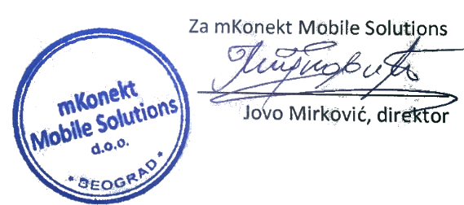

mKonekt Mobile Solutions d.o.o. Beograd
Broj Računa: BANCA INTESA 160-367015-78
Devizni račun: 0053800010035
matični broj: 20802251 šifra delatnosti: 6209 PIB: 107436253

